# Jeder vierte Haushalt zahlt in Raten | Studie zum Finanzierungsverhalten der Verbraucher in 2024 | mehr Kredite für Solaranlagen

Berlin, 13. November 2024. Jeder vierte Privathaushalt verwendet Ratenkredite, um private Investitionen zu tätigen – vom Pkw über die Einbauküche bis zur energetischen Sanierung. Zu diesem Ergebnis kommt eine Befragung von 1.700 Verbraucherhaushalten im Auftrag des Bankenfachverbandes. Im Vergleich zur Vorjahresstudie ist der Anteil der Finanzierungsnutzer insgesamt konstant geblieben.

**Investitionen in Mobilität und Wohnen**  
Mehr als jeder zweite Privathaushalt mit einem Ratenkredit verwendet diesen zur Anschaffung eines Autos. Zwölf Prozent nutzen Ratenzahlungen für den Kauf von Möbeln bzw. Küchen und bereits 4,4 Prozent zum Erwerb einer Solaranlage. Im Vergleich zum Vorjahr hat sich dieser Anteil um 2,1 Prozentpunkte erhöht und damit nahezu verdoppelt. Dies gilt auch für Wärmepumpen, deren Anteil von 0,6 Prozent auf 1,1 Prozent gewachsen ist.

„Die Transformation zur Klimaneutralität erfordert Investitionen in Milliardenhöhe“, sagt Jens Loa, Geschäftsführer des Bankenfachverbandes, und ergänzt: „Finanzierungen ermöglichen gerade auch Privatpersonen wichtige Zukunftsinvestitionen.“

**Kreditnutzer mit höherem Nettoeinkommen**  
Im Schnitt verfügen Haushalte, die Konsumentenratenkredite verwenden, über ein monatliches Nettoeinkommen von 3.420 Euro. Damit liegen sie um 190 Euro über dem bundesweiten Durchschnitt der für die Untersuchung befragten Verbraucher mit einem Haushaltsnettoeinkommen von 3.230 Euro. „Finanzierungen von Konsumgütern werden von Verbrauchern aus sämtlichen Einkommensklassen genutzt“, so Loa.

**Der Bankenfachverband (BFACH)** vertritt die Interessen der Kreditbanken in Deutschland. Seine Mitglieder sind die Experten für die Finanzierung von Konsum- und Investitionsgütern wie Kraftfahrzeugen aller Art. Die Kreditbanken haben 200 Milliarden Euro an Verbraucher und Unternehmen ausgeliehen und fördern damit Wirtschaft und Konjunktur.

**Die Marktstudie zur Konsum- und Kfz-Finanzierung** führt der BFACH seit 2008 im Jahresrhythmus durch. Dazu befragt das Marktforschungsunternehmen Ipsos im Haushaltspanel der GfK rund 1.700 Verbraucherhaushalte nach ihren Finanzierungsgewohnheiten sowie -einstellungen und -absichten.Der BFACH veröffentlicht die Studienergebnisse in mehreren themenbezogenen Schwerpunktauszügen.  
**Links:** [Marktstudie Konsumfinanzierung 2024 – Fokus „Verbraucherverhalten und Nutzung“,](https://ssl.bfach.de/media/file/59861.Markstudie_Konsumfinanzierung_2024_Verbraucherverhalten_und_Nutzung_BFACH.pdf)   
[Infografik „Wer nutzt Ratenkredite?“](https://ssl.bfach.de/media/image/7421.Infografik_Wer_nutzt_Ratenkredite_2024_BFACH.jpg)  
**Textfassung**: www.bfach.de / Presse / 13.11.24  
**Kontakt:** Bankenfachverband, Stephan Moll, Leiter Markt und PR, Tel. 030 2462596-14, [stephan.moll@bfach.de](mailto:stephan.moll@bfach.de)

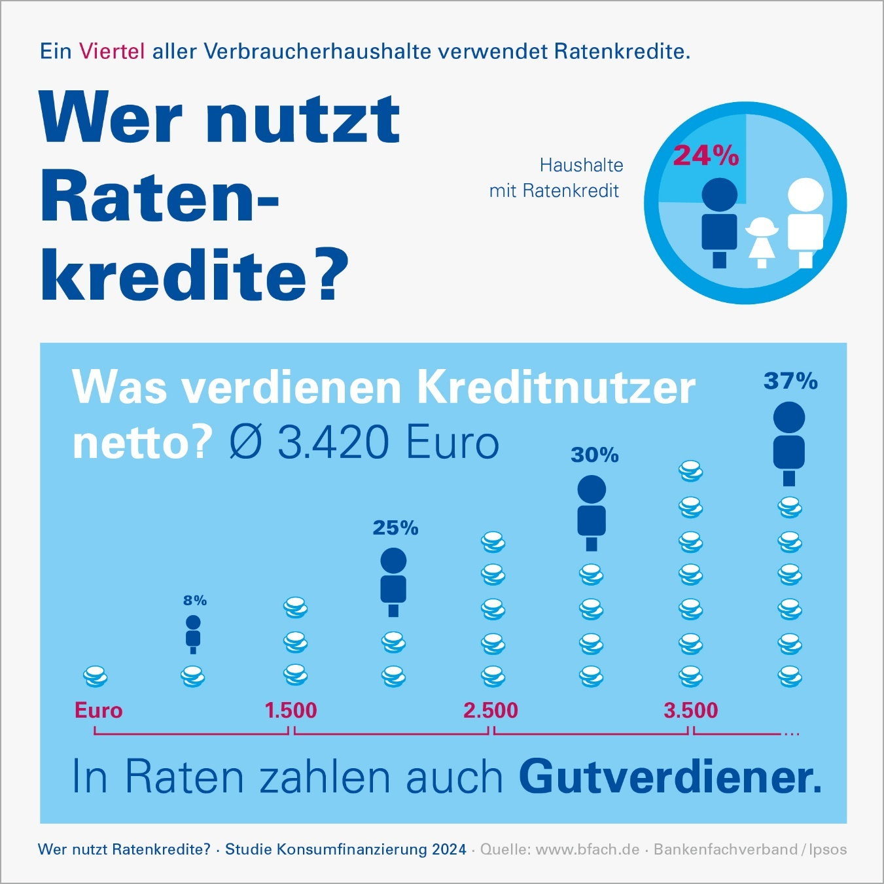**Infografik**